课程设计 期末课程实验 报告
姓 名 | 高茂庭 | 系院专业 |  | 软件工程 | 班 级 | 2103 | 学 号 | 202126010302
完成日期 | 2023/12/25 |  | 编程语言 |  | python |  | 成 绩
一、目的和要求
目标：对CIFAR10数据集进行分类，提交电子版实验报告1份，并进行现场演示（可能有提问）。数据下载网址：
http://www.cs.toronto.edu/~kriz/cifar.html
要求：1、用官方划分好的训练集进行训练（不限于仅用这些训练样本，或可少于），用官方划分好的测试集进行测试（测试集不能改变），学习算法自由选取。
2、允许使用opencv、pytorch等外部依赖包，不允许直接抄袭已有代码，会进行查重；
3、评价指标使用每类precision、recall、和F1-score，以及10类的平均值，例子如下。
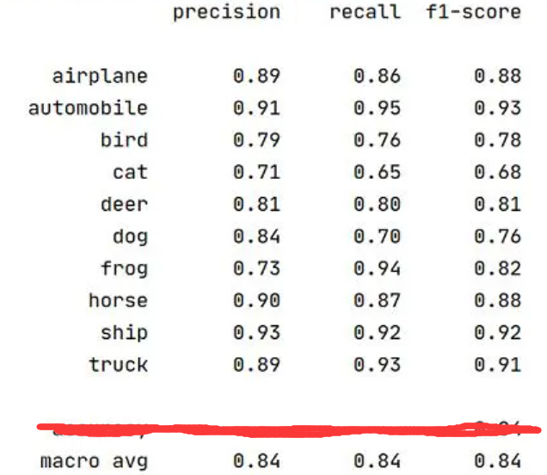

二、主要方法描述
我使用了CNN卷积神经网络进行训练
分成以下几个模块进行编写:
数据预处理：
使用 PyTorch 的 transforms 模块进行数据预处理，包括将图像转换为张量 (transforms.ToTensor()) 和对图像进行标准化 (transforms.Normalize())。
下载并加载 CIFAR-10 数据集，分别构建训练集和测试集，并使用 DataLoader 对数据进行批处理。
定义 CNN 模型：
构建了一个简单的 CNN 模型，包括卷积层、池化层和全连接层。
模型的前向传播在 forward 方法中定义。
模型训练：
使用交叉熵损失 (nn.CrossEntropyLoss()) 作为损失函数，使用随机梯度下降 (optim.SGD) 作为优化器。
训练过程包括多个 epoch，在每个 epoch 中，模型在训练集上进行前向传播、计算损失、反向传播、更新参数。
学习率按照预定的规则进行调整 (optim.lr_scheduler.StepLR)。
模型评估：
在测试集上评估训练好的模型，计算测试准确度 (Test Accuracy)。
输出每个类别的 precision、recall 和 F1-score。
输出平均的 precision、recall 和 F1-score。
输出更详细的分类报告，包括每个类别的准确率、召回率、F1 值等。

三、实验结果与分析（源程序及相关说明）
这边使用CNN卷积神经网路进行训练:
CNN 是卷积神经网络（Convolutional Neural Network）的缩写。它是一种专门用于处理具有网格结构数据，如图像和视频的深度学习模型。
CNN的主要组成部份为:
卷积层（Convolutional Layer）:
卷积层是 CNN 的核心组件。它使用卷积操作来提取输入数据中的特征。
卷积操作通过滑动一个小的窗口（卷积核）在输入数据上，计算每个窗口下的加权和，将结果映射到输出特征图。
通过卷积操作，CNN 可以自动学习并捕获输入数据中的空间层级特征，从而提高对图像中局部结构的敏感性。卷积层实现卷积操作的基本原理是使用卷积核（也称为滤波器）在输入数据上进行滑动，并计算每个位置的卷积结果。卷积核是一个小的权重矩阵，它的大小通常是奇数。
激活函数（Activation Function）:
在卷积层之后，通常会应用激活函数，常见的是 ReLU（Rectified Linear Unit）。
ReLU 激活函数通过保留正数值并将负数值置零，引入了非线性性质，有助于网络学 习更复杂的特征。
池化层（Pooling Layer）:
池化层用于减小特征图的空间维度，减少计算量，同时保留主要信息。
常见的池化操作包括最大池化（Max Pooling）和平均池化（Average Pooling）。
全连接层（Fully Connected Layer）:
全连接层用于将卷积层提取的特征映射到最终的输出类别。
通常在全连接层之前会将卷积层输出的特征图展平成一维向量。
开始进行实验
直接上源代码:
Import区域
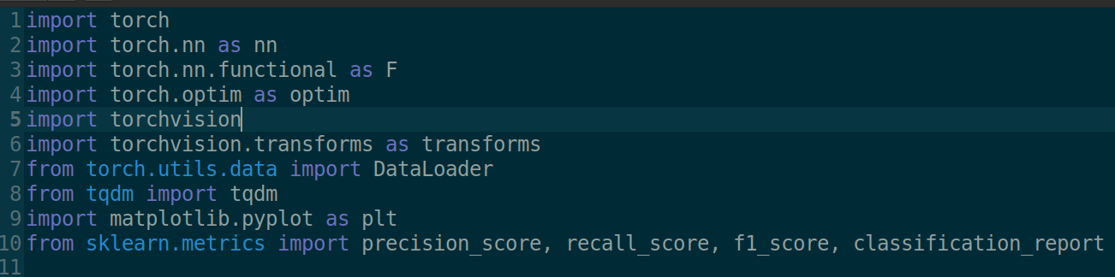
先设置cuda和预加载数据，这边直接用torchvision去下载
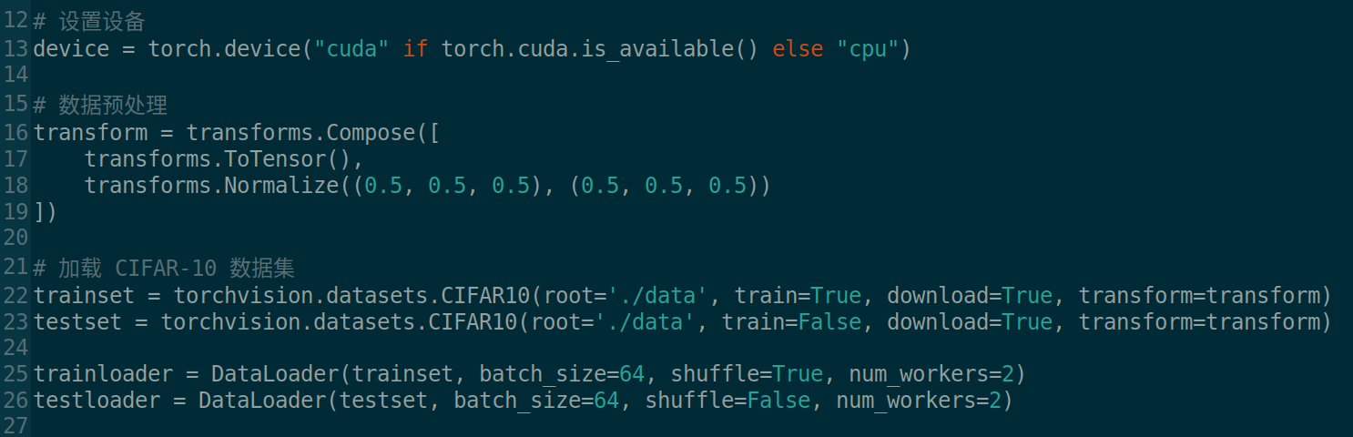
在dataloader的部份
切割为每个小批次包含64个样本数。每次训练时，模型将处里64 张图像。
并且打乱数据(打乱数据可以增加模型的泛化性能。有助于防止模型过度依赖数据的顺序)
指定加载数据时使用的子进程数量。通过设置 num_workers，可以加速数据加载，尤其是在数据集较大时。
接下来是要定义CNN模型
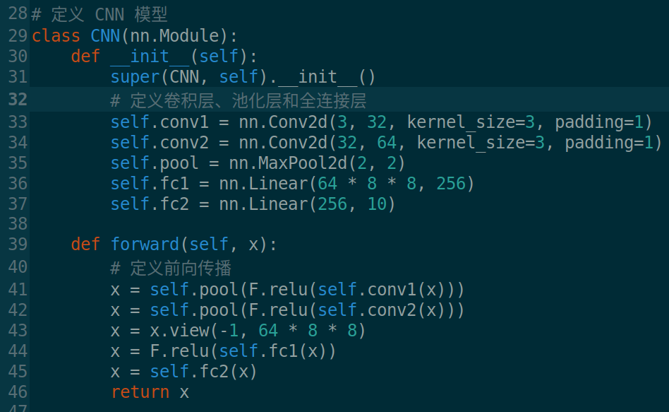
这边分成了两个方法:
- __init__ 方法：在初始化过程中，定义了卷积层、池化层和全连接层的结构。这个模型有两个卷积层（conv1 和 conv2），每个后面跟着一个 ReLU 激活函数和最大池化层。接着有两个全连接层（fc1 和 fc2），最后输出类别数为 10。
- forward 方法：定义了模型的前向传播过程。在这个方法中，输入数据 x 经过卷积层、激活函数和池化层的处理，然后通过 view 操作将特征图展平成一维向量。最后，通过全连接层进行分类。
- 依据CNN的定义，这边分成以下几层:
卷积层1 (self.conv1)：
  - 输入通道数：3（对应 RGB 图像的三个通道）
  - 输出通道数：32
  - 卷积核大小：3x3//使用了 3x3 的卷积核大小。较小的卷积核可以捕捉更细致的特征，而且具有更少的参数，有助于减小计算负担。增加卷积核的数量有助于模型学习更复杂的特征
  - 填充：1（padding=1）//这使得卷积后特征图的大小不变。填充值为 1 表示在输入图像周围填充一圈，防止信息丢失。
  - ReLU 激活函数
最大池化层1 (self.pool)：
  - 池化核大小：2x2
  - 步长：2
卷积层2 (self.conv2)：
  - 输入通道数：32
  - 输出通道数：64
  - 卷积核大小：3x3
  - 填充：1
  - ReLU 激活函数
最大池化层2 (self.pool)：
  - 池化核大小：2x2
  - 步长：2
全连接层1 (self.fc1)：
  - 输入特征数：64 * 8 * 8
  - 输出特征数：256
  - ReLU 激活函数
全连接层2 (self.fc2)：
  - 输入特征数：256
  - 输出特征数：10（对应分类的类别数）
这个模型的最终输出是一个大小为 10 的张量，代表了输入图像属于每个类别的概率分布。在训练过程中，通常会使用交叉熵损失函数对模型进行优化。
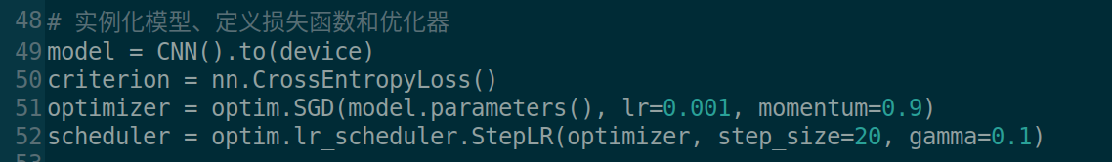
这边实例化对想把设备批配进实例CNN
接下来定义了损失函数（CrossEntropyLoss）与优化器（SGD，随机梯度下降），并设置学习率调度器（StepLR）。
• 损失函数定义：
• criterion = nn.CrossEntropyLoss()
- CrossEntropyLoss 是用于多分类问题的交叉熵损失函数。它在神经网络中常用于分类任务。
• 优化器选择：
• optimizer = optim.SGD(model.parameters(), lr=0.001, momentum=0.9)
- SGD 是随机梯度下降优化器，用于更新神经网络的权重。
- model.parameters() 提供了模型中所有需要被优化的参数。
- lr=0.001 是学习率，控制权重更新的步长。
- momentum=0.9 是动量项，有助于加速梯度下降过程。
• 学习率调度器设置：
scheduler = optim.lr_scheduler.StepLR(optimizer, step_size=20, gamma=0.1)
- StepLR 是 PyTorch 提供的学习率调度器，根据指定的步长和衰减因子调整学习率。
- step_size=20 表示每隔 20 个 epoch 就将学习率乘以衰减因子。
- gamma=0.1 是衰减因子，用于减小学习率。
接下来是最重要的训练过程
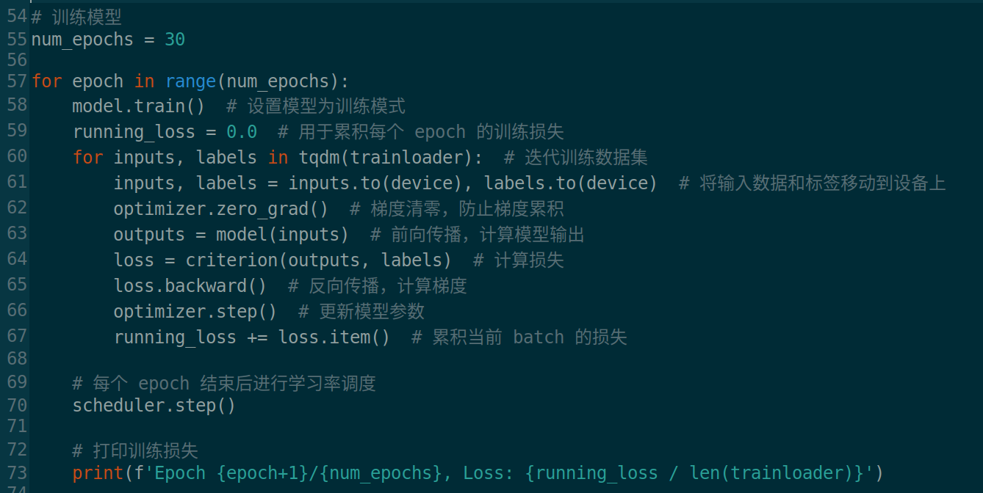
训练完就可以在测试集上评估模型了
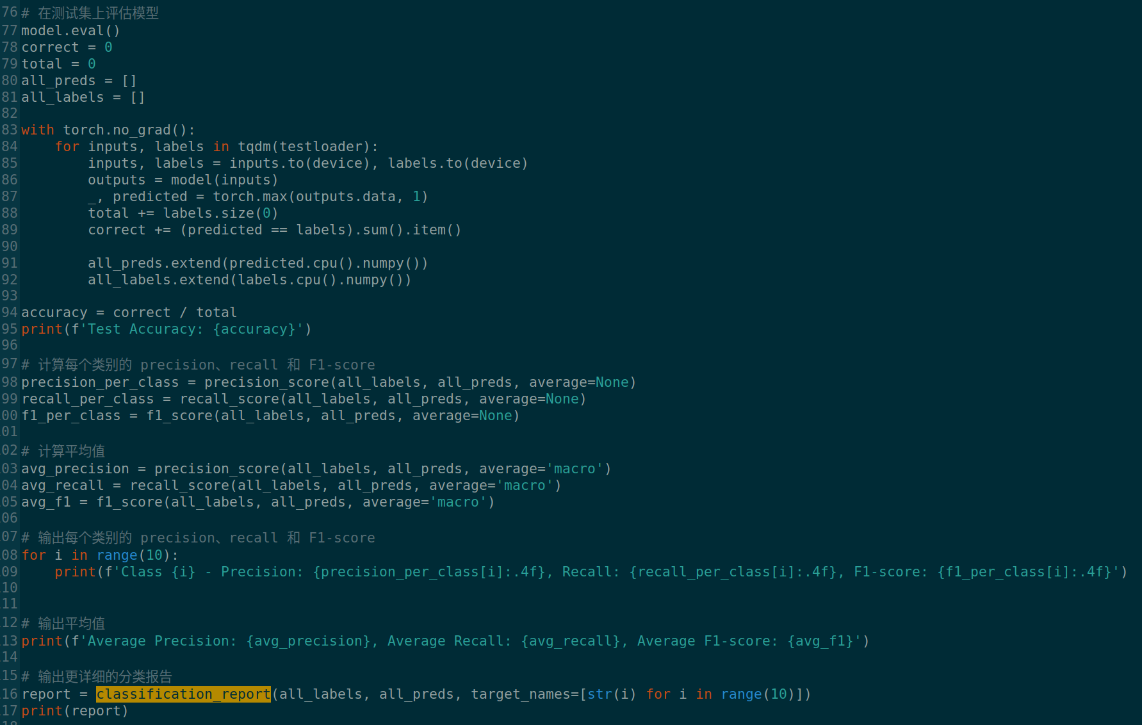
这边调用了sklearn库，直接输出分类报告
结果:
Precision（精确率）、Recall（召回率）、 F1-score（F1值）与Support(样本数)
F1-score = 2 * (Precision * Recall) / (Precision + Recall) , F1为Precision与Recall的调和平均值
Class 0~9分别对应
Class 0: Airplane
Class 1: Automobile (Car)
Class 2: Bird
Class 3: Cat
Class 4: Deer
Class 5: Dog
Class 6: Frog
Class 7: Horse
Class 8: Ship
Class 9: Truck
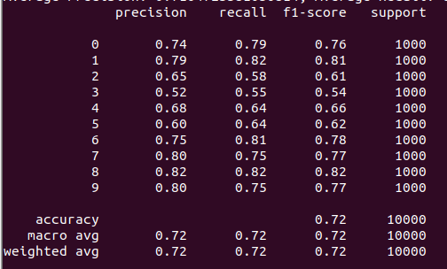
后来才知道可以用TARGET_NAME去定义第一列的名子

附录:
-源代码
import torch
import torch.nn as nn
import torch.nn.functional as F
import torch.optim as optim
import torchvision
import torchvision.transforms as transforms
from torch.utils.data import DataLoader
from tqdm import tqdm
import matplotlib.pyplot as plt
from sklearn.metrics import precision_score, recall_score, f1_score, classification_report
# 设置设备
device = torch.device("cuda" if torch.cuda.is_available() else "cpu")
# 数据预处理
transform = transforms.Compose([
transforms.ToTensor(),
transforms.Normalize((0.5, 0.5, 0.5), (0.5, 0.5, 0.5))
])
# 加载 CIFAR-10 数据集
trainset = torchvision.datasets.CIFAR10(root='./data', train=True, download=True, transform=transform)
testset = torchvision.datasets.CIFAR10(root='./data', train=False, download=True, transform=transform)
trainloader = DataLoader(trainset, batch_size=64, shuffle=True, num_workers=2)
testloader = DataLoader(testset, batch_size=64, shuffle=False, num_workers=2)
# 定义 CNN 模型
class CNN(nn.Module):
def __init__(self):
super(CNN, self).__init__()
# 定义卷积层、池化层和全连接层
self.conv1 = nn.Conv2d(3, 32, kernel_size=3, padding=1)
self.conv2 = nn.Conv2d(32, 64, kernel_size=3, padding=1)
self.pool = nn.MaxPool2d(2, 2)
self.fc1 = nn.Linear(64 * 8 * 8, 256)
self.fc2 = nn.Linear(256, 10)
def forward(self, x):
# 定义前向传播
x = self.pool(F.relu(self.conv1(x)))
x = self.pool(F.relu(self.conv2(x)))
x = x.view(-1, 64 * 8 * 8)
x = F.relu(self.fc1(x))
x = self.fc2(x)
return x
# 实例化模型、定义损失函数和优化器
model = CNN().to(device)
criterion = nn.CrossEntropyLoss()
optimizer = optim.SGD(model.parameters(), lr=0.001, momentum=0.9)
scheduler = optim.lr_scheduler.StepLR(optimizer, step_size=20, gamma=0.1)
# 训练模型
num_epochs = 30
for epoch in range(num_epochs):
model.train() # 设置模型为训练模式
running_loss = 0.0 # 用于累积每个 epoch 的训练损失
for inputs, labels in tqdm(trainloader): # 迭代训练数据集
inputs, labels = inputs.to(device), labels.to(device) # 将输入数据和标签移动到设备上
optimizer.zero_grad() # 梯度清零，防止梯度累积
outputs = model(inputs) # 前向传播，计算模型输出
loss = criterion(outputs, labels) # 计算损失
loss.backward() # 反向传播，计算梯度
optimizer.step() # 更新模型参数
running_loss += loss.item() # 累积当前 batch 的损失
# 每个 epoch 结束后进行学习率调度
scheduler.step()
# 打印训练损失
print(f'Epoch {epoch+1}/{num_epochs}, Loss: {running_loss / len(trainloader)}')
# 在测试集上评估模型
model.eval()
correct = 0
total = 0
all_preds = []
all_labels = []
with torch.no_grad():
for inputs, labels in tqdm(testloader):
inputs, labels = inputs.to(device), labels.to(device)
outputs = model(inputs)
_, predicted = torch.max(outputs.data, 1)
total += labels.size(0)
correct += (predicted == labels).sum().item()

all_preds.extend(predicted.cpu().numpy())
all_labels.extend(labels.cpu().numpy())
accuracy = correct / total
print(f'Test Accuracy: {accuracy}')
# 计算每个类别的 precision、recall 和 F1-score
precision_per_class = precision_score(all_labels, all_preds, average=None)
recall_per_class = recall_score(all_labels, all_preds, average=None)
f1_per_class = f1_score(all_labels, all_preds, average=None)
# 计算平均值
avg_precision = precision_score(all_labels, all_preds, average='macro')
avg_recall = recall_score(all_labels, all_preds, average='macro')
avg_f1 = f1_score(all_labels, all_preds, average='macro')
# 输出每个类别的 precision、recall 和 F1-score
for i in range(10):
print(f'Class {i} - Precision: {precision_per_class[i]:.4f}, Recall: {recall_per_class[i]:.4f}, F1-score: {f1_per_class[i]:.4f}')
# 输出平均值
print(f'Average Precision: {avg_precision}, Average Recall: {avg_recall}, Average F1-score: {avg_f1}')
# 输出更详细的分类报告
report = classification_report(all_labels, all_preds, target_names=[str(i) for i in range(10)])
print(report)

